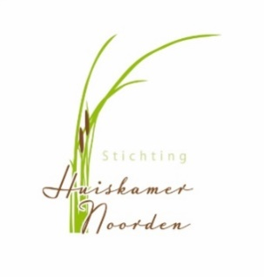
Nieuwsbrief 11 januari 2020
Beste bezoekers en vrijwilligers van De Huiskamer,
De feestdagen zijn weer achter de rug, we hebben weer een nieuw jaar voor ons en zullen moeten voor een gedeelte afwachten wat dat ons brengen zal.
Van harte mogen we hopen dat dit jaar veel mooie ontmoetingen mag brengen, zowel binnen als buiten De Huiskamer.
Op 2e Kerstdag hebben een aantal kookvrijwilligers een voortreffelijk Kerstdiner bereid voor onze 18 bezoekers van De Huiskamer, voorzien van een prachtige menukaart en kerstukjes e.d. op de mooi gedekte tafel. Wat fijn om te ervaren dat er ook tijdens de feestdagen extra aandacht is voor onze bezoekers.
Helaas hebben we ook in de laatste week van 2019 helaas afscheid moeten nemen van een van onze vaste bezoekers, dhr. N. van der Zwet, we hopen dat hij moge ruste in vrede.
Naast onze wekelijkse activiteiten zullen ook in 2020 weer een aantal speciale activiteiten worden aangeboden, (zie de bijlage) Alle activiteiten zijn onder voorbehoud! De vrijwilligers hebben een vragenlijst ingevuld over de bevindingen in De Huiskamer en hun bezoekers, we zullen deze punten in onze bestuursvergadering van 6-2-2020 gaan bespreken en zullen u laten weten welke eventuele actiepunten we op gaan pakken.
Het bestuur is er ook weer helemaal klaar voor, we gaan er met alle vrijwilligers weer een mooi jaar van maken om onze bezoekers te blijven voorzien van diverse activiteiten en natuurlijk de overheerlijke diners op de doordeweekse dagen.
Met vriendelijke groet namens het bestuur, Mia, Inge, Jan en Gé

week 3 | ma | din | wo | do | vrij
DATUM | 13 | 14 | 15 | 16 | 17
OCHTEND | Jan | Wil Leliveld | Wil Knaap |  | Mia
MIDDAG | Alie | Anneke v Zuylen |  |  | Ellie
KOOK | Els | Bets | Diny | Greet/Elly | Corina
AVOND | Lieneke |  | Ina |  | Riane
stage
week 4 | ma | din | wo | do | vrij
DATUM | 20 | 21 | 22 | 23 | 24
OCHTEND | Jan | Wil Leliveld | Tineke |  | Mia
MIDDAG |  | Anneke v Zuylen
KOOK | Els | Bets | Greet | Elly | Bep
AVOND | Joke | Ineke Tersteeg | Ton |  | Eri
stage

